Воздушный АС с берегов Хворостани

Такое название получил уроженец нашего села Семен Григорьевич Додонов. Родился Семен в селе Митяевка, которое входило в Новомарьинский сельсовет. Босоногое детство мальчика прошло на речке Хворостанке. Но парень мечтал о небе и вскоре стал курсантом военных летчиков в Борисоглебске. После учебы Семен Додонов был отправлен на Дальний Восток, где к тому времени было неспокойно. Несение боевых дежурств, полеты в сложнейших условиях, освоение новой технике, беспокойные дни и ночи жизни военного летчика – все это сделало С. Г. Додонова к началу Великой Отечественной Войны настоящим воздушным асом.
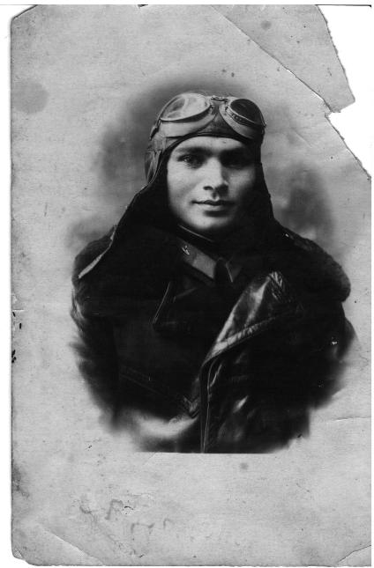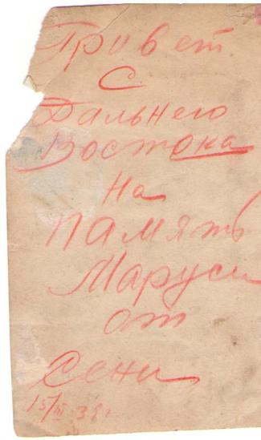
Семен Додонов воевал в 40-м истребительском авиаполку, который 12 января 1943 года располагался недалеко от села Соломеское Ставропольского края. Ясным морозным утром под прикрытием истребителей большая группа вражеских бомбардировщиков направилась в наш тыл, чтобы обрушить свой смертоносный груз на воинские объекты. Полк, в котором служил Семен, по тревоге подняли в воздух. Навстречу врагу ринулось и звено старшего лейтенанта Додонова. Все смешалось в невообразимой карусели. С трудом можно было разобрать, где свои, а где чужие. Додонов с первого захода разнес в «щепки» ближайший «хейнкель», затем на развороте подловил второй, всадил в его брюхо длинную очередь, и тот, окутавшись густым шлейфом дыма, завалился на крыло и круто пошел к земле.
И тут Семен заметил, что в хвост его напарника заходит «мессер». Это почти верная гибель. В головоломном вираже бросил он свой самолет на выручку товарищу, и снайперская очередь прервала атаку фашиста.
Но когда третий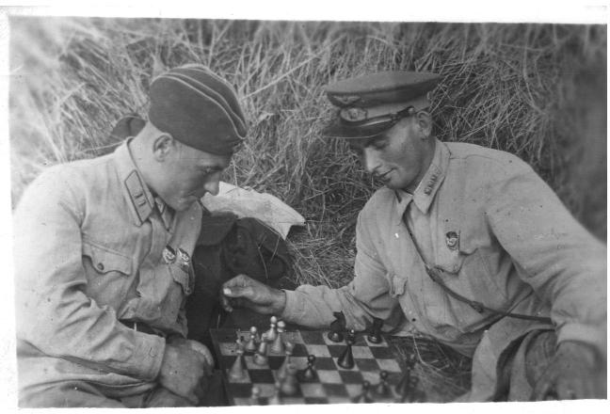 сбитый им в одном бою самолет стал разваливаться на части, вражеская пуля пробила грудь нашего земляка. Триста девятый боевой вылет стал для него последним…
Матери героя в село Митяевку Новомарьинского сельсовета пришло скорбное письмо от командира части:
« Уважаемая Анна Романовна! С чувством глубокого горя сообщаю, что Ваш сын погиб при выполнении боевого задания и похоронен в селе Соломенское Степновского района (позже было произведено перезахоронение в братскую могилу села Степное Ставропольского края). Семен Григорьевич был прекрасным летчиком, верным сыном нашей Родины, он несколько сот раз летал на боевые задания и своим оружием нанес большой урон врагу, сбив лично и в групповых боях более 30 самолетов противника.
За образцовое выполнение заданий командования он был награжден тремя орденами Красного Знамени и орденом Отечественной войны I степени.
Семена Григорьевича любили все летчики, с которыми он летал на задания. За его смерть боевые товарищи мстят теперь врагу.
Надеюсь, Анна Романовна, что Вы найдете достаточно сил пережить такую большую утрату.
Командир части 40437 Чупиков».
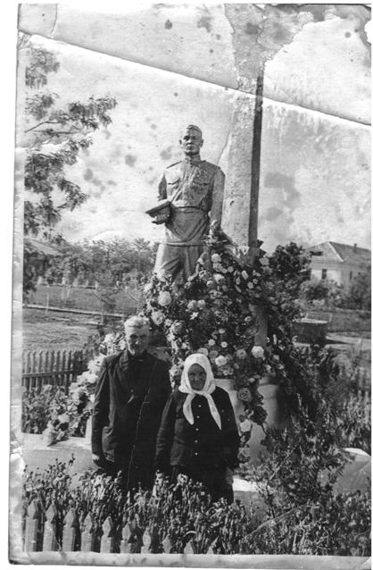

Родители Семена Григорьевича
Григорий Харлампович.
Анна Романовна на памятнике сыну в селе Соломенское.
Безмерно горе матери, получившей такое письмо. Матери, которая трудилась на полях родного колхоза, и вносившая свою лепту в победу всего народа, матери вырастившей такого замечательного сына. Семен Григорьевич в то трудное время не забывал свою деревню и навещал ее на своем воздушном лайнере. Старожилы села рассказывают, что несколько раз над селом появлялся самолет, который выписывал такие виражи, что замирала вся деревня. Всего в нескольких километрах проходила линия фронта и вражеские самолеты не один раз бомбили нашу деревню, но этот самолет был свой, с высоты он как бы кричал своим землякам:» Потерпите! Еще чуть-чуть! Потерпите!» И перед своим последним боем, самолет снова появился над деревней, чтобы помахав прощально крыльями улететь навстречу своей смерти…Через некоторое время мать героя получила похоронку.
Именно такими простыми парнями из скромных, порой не нанесенных ни на какие карты российских деревушек ковалась победа над врагом.
В настоящее время, в нашем селе Нижнемарьино проживает родная племянница известного летчика Гармидер Светлана Макаровна, которая свято хранит память о своем дяде. Когда Светлане Макаровне было четырнадцать лет, она вместе с мамой, родной сестрой Семена Григорьевича ездила в село Степное Ставропольского края, где состоялось перезахоранение останков дяди в братскую могилу. Светлана Макаровна рассказала нам о своем дяде и из своего семейного архива передала нашей школе фотографии летчика и фотографии памятника, где покоится тело ее дяди.
Часть информации нам предоставил Лискинский историко-краеведческий музей, где хранятся материалы по данному делу, собранные следопытами Дмитриевской школы, в которой учился Семен Григорьевич Додонов, школы, которой сегодня уже нет. Но имя этого человека продолжает жить в сердцах его односельчан и память о нем передается из поколения в поколение.
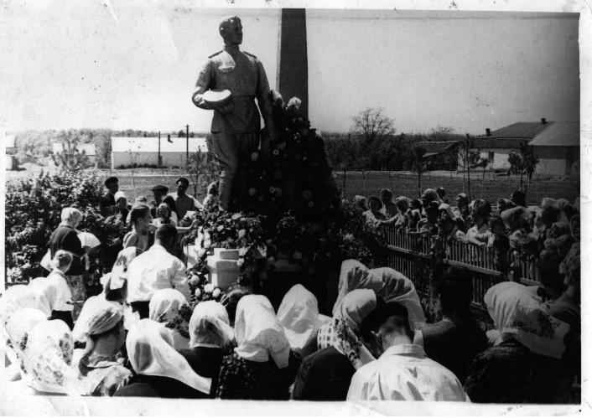

Село Степное, куда были перезахоронены останки Семена Додонова

